# Önálló feladat

Készíts programot, amely a víz halmazállapot-változásait szemlélteti!

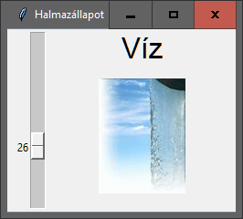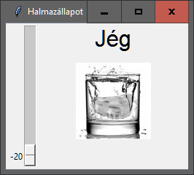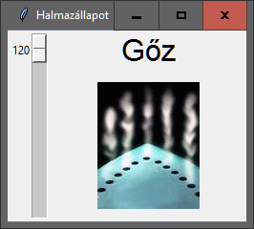

1. Az ablak címe Halmazállapot, minimális mérete 250x200 képpont legyen!
2. Az ablak bal oldalán egy csúszka legyen, amely -20-tól 120-ig állítható. A csúszka kezdőértéke 25 legyen! A csúszka függőlegesen teljesen töltse ki az ablakot!
3. A jobb oldalon felül egy címke legyen, Arial 24-es betűkkel! A felirat induláskor Víz legyen!
4. A program töltse be egy-egy változóba a megadott gőz.gif, víz.gif és jég.gif képeket!
5. A jobb alsó részen induláskor a víz.gif kép jelenjen meg, alatta és fölötte 10-10 képpont hellyel!
6. A csúszka állításkor egy kiir nevű függvényt hívjon meg, amely a beállított értének megfelelően módosítja a feliratot és a képet! 0 foknál és alatta a Jég felirat és a jég.gif jelenjen meg, 100 foknál és fölötte a Gőz felirat és a gőz.gif kép, a kettő között pedig a Víz felirat és a Víz.gif kép!